PRILOG 1.: SKICA LOKACIJA POJEDINIH POZICIJA
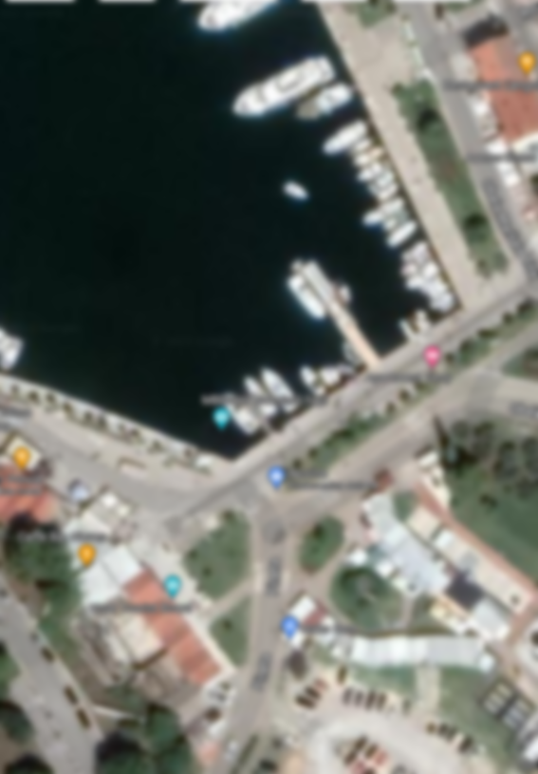
208

207
Parkiralište

BROJ 207: PLAVA RIBA
BROJ 208: RAKOVI

PRILOG 2. SKICA POZICIJE SA TOČNIM DIMENZIJAMA

300 cm

70 cm

120 cm

120 cm

160 cm

160 cm

600 cm
230 cm

RADNA POVRŠINA
HLADNJAK
SAMOSTOJEĆI ŠAKOMAT ZA PIVO
ŠANK

